Конспект образовательной деятельности в младшей группе. Рассматривание картины «Зимой на прогулке»
Мещеряченко Ольга Николаевна.
Конспект образовательной деятельности в младшей группе. Рассматривание картины «Зимой на прогулке»

Рассматривание картины "Зимой на прогулке"
Программные задачи:
Учить детей рассматривать картину, через нее выражать свои чувства, впечатления, внимательно слушать и отвечать на вопросы.
Упражнять в четком и правильном произношении слов, учить детей говорить предложениями.
-обогащение словаря детей: зимушка, снежная, сугробы, тепло
-активизация словаря: зима, снег, санки, лопатка, шапка, шарф, пальто, варежки,катает на санках
Ход:
1. Игровая мотивация. 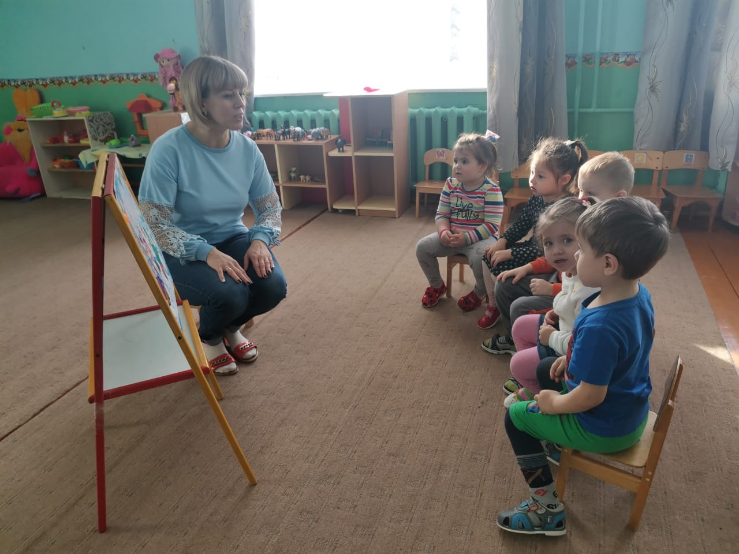
Воспитатель подводит детей к окну и вместе с ними рассматривает зимний пейзаж. Читает стихотворение:
На полянку, на лужок тихо падает снежок;
Улеглись снежинки – белые пушинки.
Воспитатель: Как красиво на улице! Кругом белым-бело! Это снег укрыл землю белым пушистым покрывалом. На улице холодно, морозно! 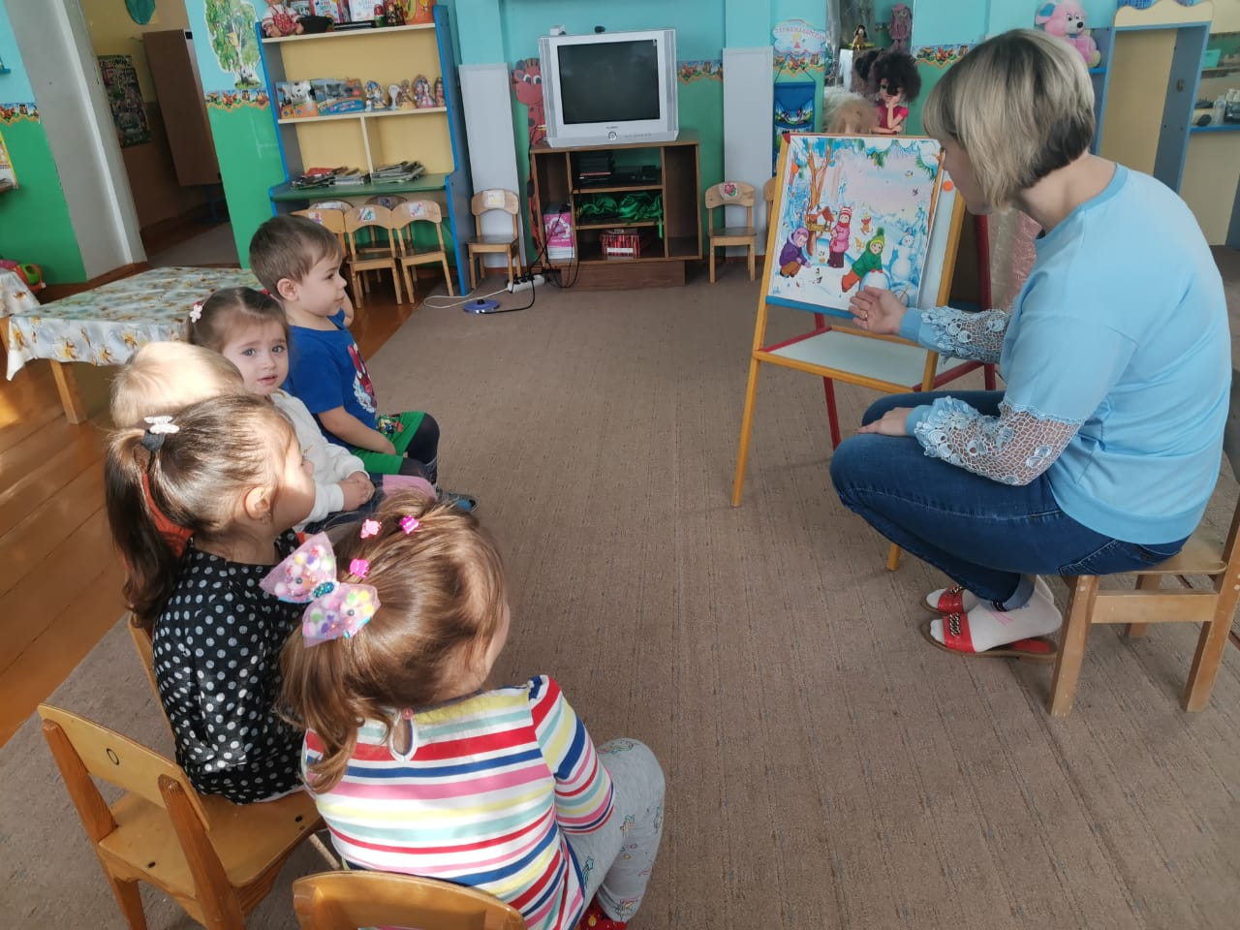
Чтобы не замерзнуть, приходится надевать что? (теплые вещи).
2. Игровой момент (приход куклы Маши в теплой одежде)
Вот и кукла Машенька пришла к нам в теплой зимней одежде. Воспитатель вместе с детьми рассматривает куклу в зимней одежде, побуждая детей называть предметы одежды.
3. Рассматривание картины «Зимой на прогулке»

Воспитатель: Хорошо зимой на улице, но холодно, и, чтобы не замерзнуть, мы на улице играем. Дети рассматривают картину, вместе с воспитателем отвечают на вопросы по картине (Что нарисовано на картине, Как одеты дети, Почему, Что дети делают? Что делает мальчик, Что делают девочки и т. д).
4. Игровое упражнение «Снежинки»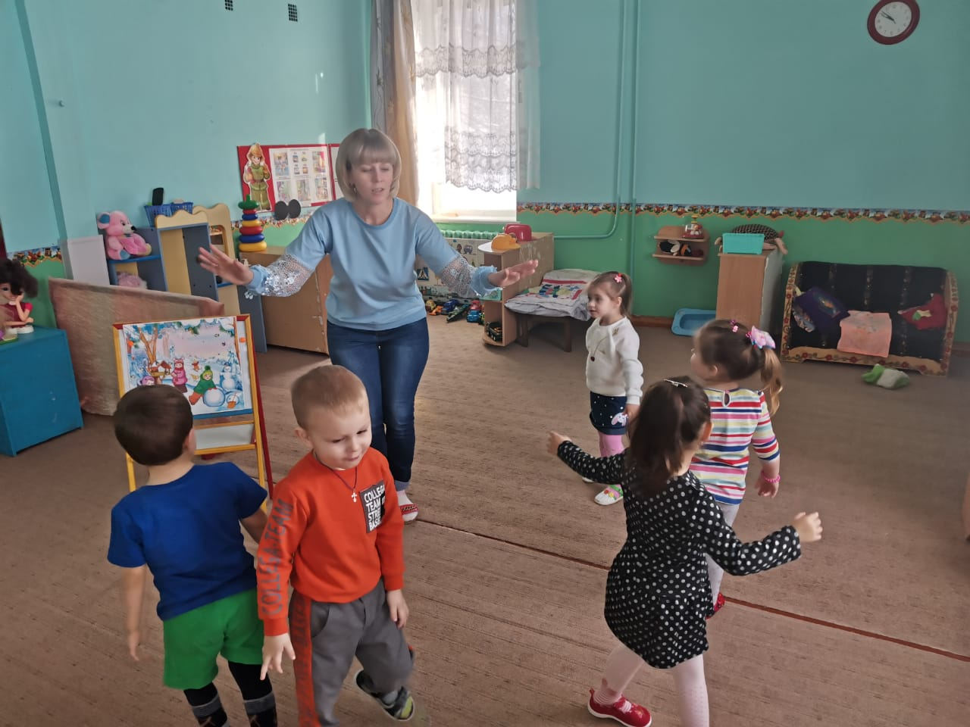

Наши снежинки по небу летят,
Кружатся, на землю хотят
Вдруг ветер подул, да сильный какой
Потом, вдруг утих,
Стало тихо кругом
Слетелись снежинки в большой снежный ком
5. Знакомство со снегом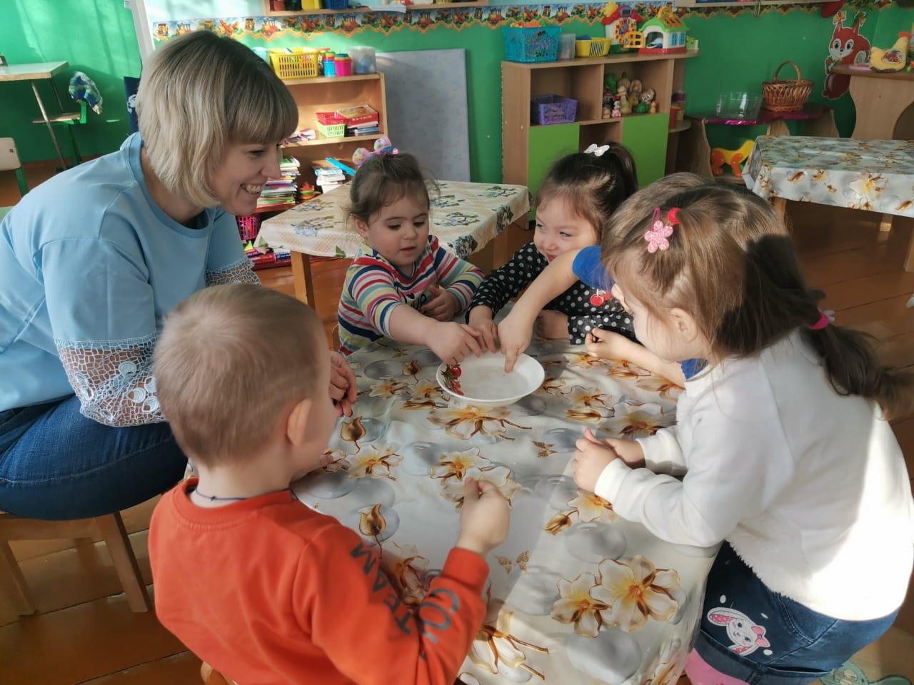

Воспитатель обращает внимание детей, что на картине много снега
А что такое снег? Из чего он сделан?
Воспитатель вносит снег в группу, дети рассматривают снег, трогают пальчиками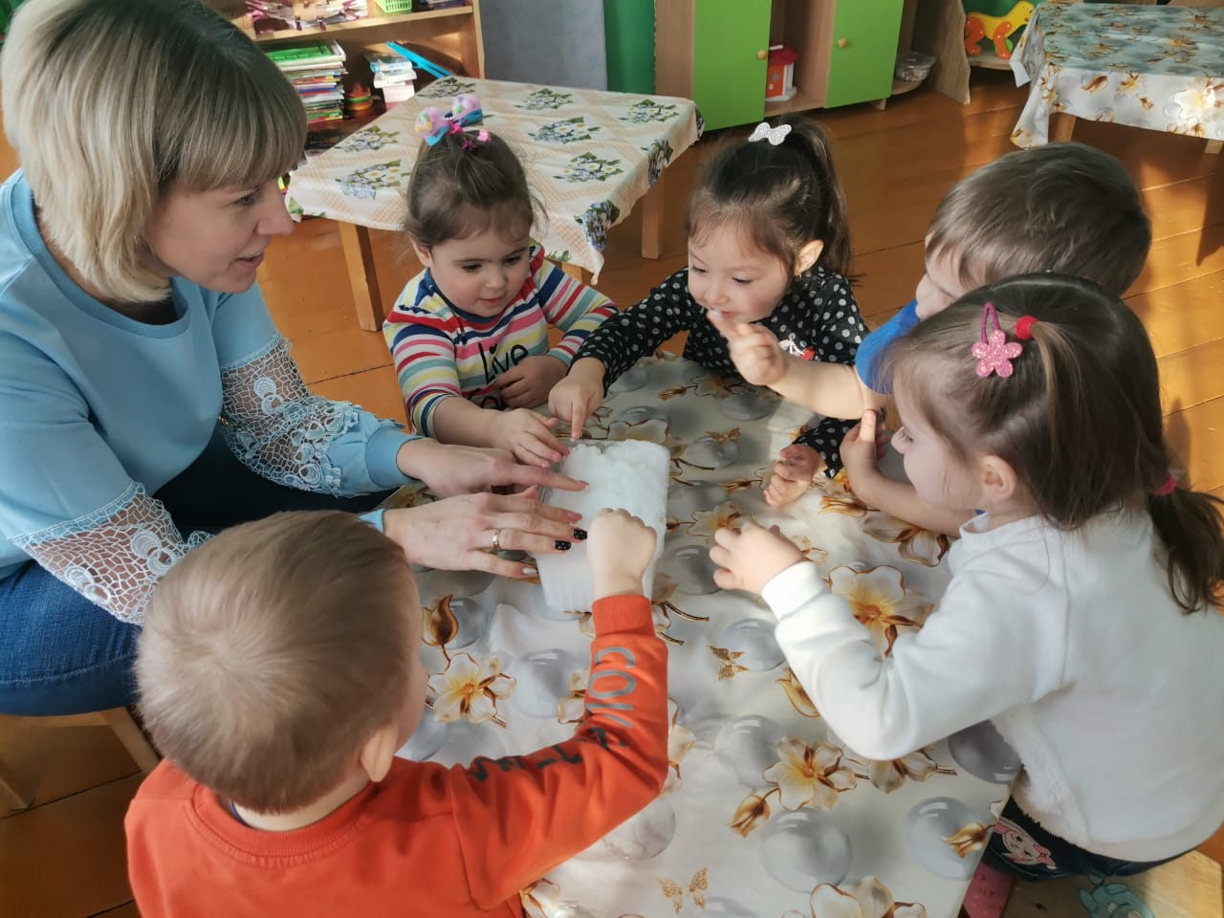

Итог. Через некоторое время он растаял и превратился в воду -
значит снег тает в тепле и состоит из воды.

